ROTULAGEM OBRIGATÓRIA E PADRONIZAÇÃO
BASE LEGAL CONSULTADA:

ORIENTAÇÕES | INFORMAÇÕES
DENOMINAÇÃO DE VENDA:
(PAINEL PRINCIPAL DO RÓTULO E INSERIR O SÍMBOLO PRÓXIMO A DENOMINAÇÃO DE VENDA SE HOUVER)
NOME FANTASIA DO ESTABELECIMENTO:
LOGOMARCA:
(PAINEL PRINCIPAL DO RÓTULO)
CATEGORIA DO ESTABELECIMENTO:
RAZÃO SOCIAL/ CNPJ/CPF/ ENDEREÇO CONTATO:
PAÍS DE ORIGEM: | INDÚSTRIA BRASILEIRA
INGREDIENTES:
(abaixo da lista de ingredientes informar na sequência: alergênicos, aromatizantes presença/ausência Glúten, lactose)
PESO DA EMBALAGEM:
PESO LÍQUIDO:
(Orientação: no painel principal do rótulo, de forma bem visível, conjuntamente ao PESO DA EMBALAGEM)
CARIMBO OFICIAL DE INSPEÇÃO MUNICIPAL (PAINEL PRINCIPAL)
(TAMANHO MÍNIMO 3,0x1,75cm)
N° DE REGISTRO DE PRODUTO.
CONSERVAÇÃO/ CONSERVAÇÃO DOMÉSTICA
EXEMPLO:
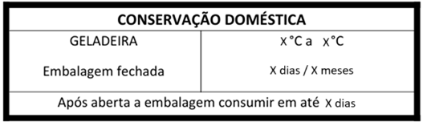
DATA DE VALIDADE E LOTE: | VAL.: ___/___/______. L.:_________
INFORMAÇÃO NUTRICIONAL:
(Utilize a tabela)

BASE LEGAL CONSULTADA PARA INFORMAÇÃO NUTRICIONAL:

CÓDIGO DE BARRAS:
(Definir com o proprietário)

INFORMAÇÕES ADICIONAIS:

TAMANHO DAS LETRAS:
NÃO INFERIOR A 1MM, COM DESTAQUE A DENOMINAÇÃO DE VENDA

ASSINATURA CONSULTOR TÉCNICO:
Data:____/____/_______.

ASSINATURA PROPRIETÁRIO:
Data:____/____/_______.

